บทที่ 3

วิธีดำเนินการวิจัย

การศึกษาความเหมาะสมและออกแบบรายละเอียดระบบรวบรวมและระบบบำบัดน้ำเสียในมหาวิทยาลัยราชภัฏมหาสารคาม เป็นขั้นตอนที่มีความสำคัญเพื่อให้ได้ข้อมูลและแนวทางการจัดการน้ำเสียได้อย่างถูกต้องตามหลักวิชาการและเหมาะสมกับสภาพพื้นที่ในมหาวิทยาลัยราชภัฏมหาสารคาม โดยมีขั้นตอนการดำเนินการศึกษาวิจัยต่างๆ ดังนี้

**13.1 พื้นที่ศึกษา**

พื้นที่โครงการครอบคลุมพื้นที่โดยประมาณ 468 ไร่ ภายในเขตมหาวิทยาลัยราชภัฏมหาสารคาม และบริเวณใกล้เคียงที่มีผลต่อคุณภาพน้ำของแหล่งน้ำตามธรรมชาติที่เป็นแหล่งรองรับน้ำทิ้งจากมหาวิทยาลัยราชภัฏมหาสารคาม ดังภาพที่ 3.1 และภาพที่ 3.2

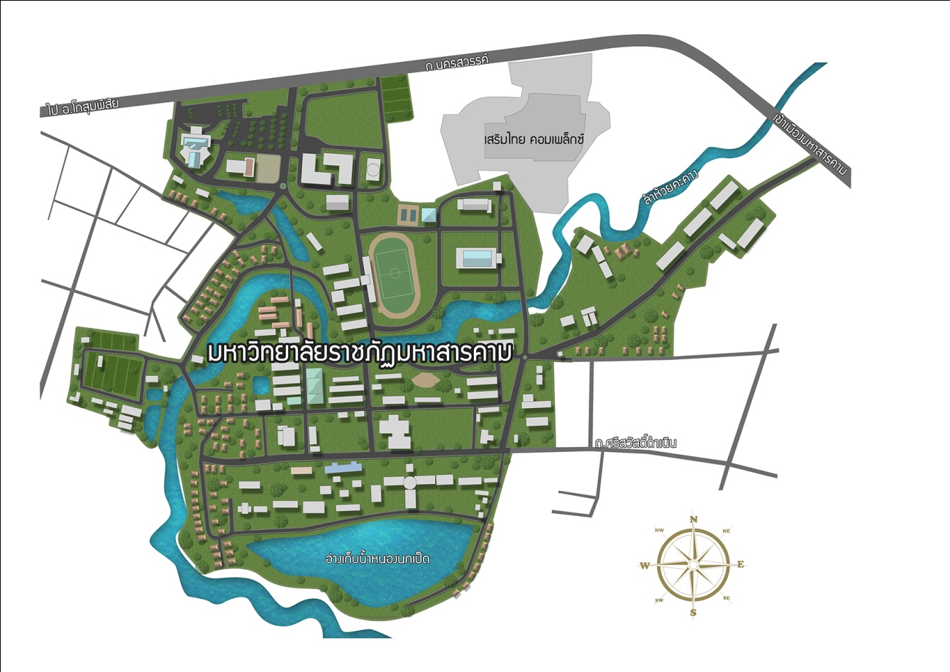

**ภาพที่ 3.1** ขอบเขตของพื้นที่ศึกษา มหาวิทยาลัยราชภัฏมหาสารคาม

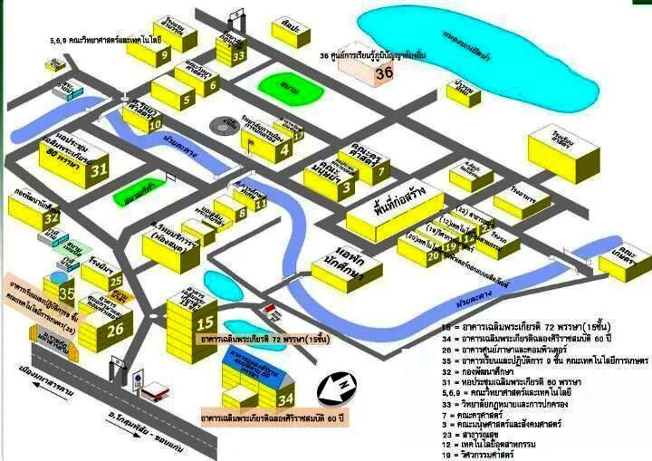

**ภาพที่ 3.2** ขอบเขตของพื้นที่ศึกษารายละเอียดส่วนต่างๆ ในมหาวิทยาลัยราชภัฏมหาสารคาม

**13.2 การศึกษาความเหมาะสมระบบรวบรวมและระบบบำบัดน้ำเสีย**

**1) การสำรวจและรวบรวมข้อมูล**

1.1 ข้อมูลทางด้านกายภาพและเศรษฐกิจสังคมของพื้นที่โครงการ เช่น แผนที่ จำนวนประชากรในมหาวิทยาลัยราชภัฏมหาสารคาม การใช้ประโยชน์ที่ดินในปัจจุบันและอนาคต ข้อมูลอุตุนิยมวิทยา ปริมาณน้ำฝน เศรษฐกิจและสังคม ลักษณะภูมิประเทศ และลักษณะชั้นดิน เป็นต้น

1.2 ข้อมูลปริมาณและลักษณะสมบัติของน้ำเสีย (Wastewater Quantities Characteristics) ประกอบด้วย ปริมาณน้ำเสียจากแหล่งกำเนิดน้ำเสียที่เกิดขึ้นภายในมหาวิทยาลัยราชภัฏมหาสารคาม ดังเช่น น้ำเสียจากโรงอาหาร ห้องปฏิบัติการทางวิทยาศาสตร์ บ้านพักบุคลากร หอพักนักศึกษา อาคารเรียนต่างๆ และลักษณะสมบัติของน้ำเสียทางด้านกายภาพ เคมี และชีวภาพ

1.3 ข้อมูลระบบระบายน้ำ ระบบรวบรวมน้ำเสีย ระบบบำบัดน้ำเสีย และระบบสุขาภิบาลอื่นๆ ของแหล่งกำเนิดน้ำเสียภายในมหาวิทยาลัยราชภัฏมหาสารคาม

**2) การศึกษาปัญหาและกำหนดทางเลือกในการแก้ปัญหา**

2.1 ศึกษาและพยากรณ์ปริมาณและลักษณะสมบัติของน้ำเสีย แยกตามแหล่งกำเนิดที่สำคัญในพื้นที่มหาวิทยาลัยฯ ที่มีผลต่อการจัดการคุณภาพน้ำในพื้นที่โครงการสำหรับในอีก 20 ปีข้างหน้า

2.2 ศึกษาระบบระบายน้ำ ระบบรวบรวม และระบบบำบัดน้ำเสียที่มีอยู่เดิมและสำรวจความสามารถในการรับน้ำ เพื่อวิเคราะห์สภาพปัญหาของการรวบรวมน้ำเสีย พร้อมทั้งเสนอแนะแนวทางแก้ไขปัญหาในระยะสั้นและระยะยาว โดยพิจารณาจากระบบระบายน้ำ ปริมาณและลักษณะสมบัติของน้ำเสีย ระบบท่อแยก ระบบท่อรวม ระบบท่อดักน้ำเสียจากระบบระบายน้ำ ระยะทางการวางท่อไปสู่ระบบบำบัดน้ำเสีย ผลกระทบต่อสิ่งแวดล้อมและแหล่งน้ำ วิธีการบำบัดน้ำเสียที่เหมาะสม ค่าลงทุน การบำรุงรักษา ที่ตั้งพื้นที่สำหรับก่อสร้างระบบบำบัดน้ำเสีย เป็นต้น

2.3 ศึกษาเปรียบเทียบระบบระบายน้ำเสียแบบต่างๆ ที่เหมาะสมกับการนำมาประยุกต์ใช้ในพื้นที่โครงการ รวมทั้งเสนอแนะระบบรวบรวมน้ำเสียที่มีประสิทธิภาพในการรวบรวมและระบายน้ำเสียสูงสุด โดยสามารถประสานกับระบบระบายน้ำเสียที่มีอยู่เดิมอย่างมีประสิทธิภาพ

2.4 ศึกษาแนวทางการวางท่อส่งน้ำเสีย และ/หรือ การก่อสร้างสถานีสูบส่งน้ำเสียที่รวบรวมได้ไปยังระบบบำบัดน้ำเสียที่ได้จัดเตรียมไว้

2.5 ศึกษาที่ตั้งของระบบบำบัดน้ำเสีย สำหรับบำบัดน้ำเสียในพื้นที่ต่างๆ โดยพิจารณาความเหมาะสมต่างๆ ได้แก่ ระยะทางการวางท่อไปสู่ระบบบำบัด ผลกระทบต่อสภาพแวดล้อมและคุณภาพแหล่งรับน้ำ โอกาสในการก่อสร้างความรำคาญแก่ชุมชนข้างเคียง เป็นต้น

2.6 ศึกษาเปรียบเทียบระบบบำบัดน้ำเสียที่เหมาะสมกับการบำบัดน้ำเสียของมหาวิทยาลัยฯ โดยพิจารณาจากปริมาณและลักษณะสมบัติของน้ำเสียในช่วงเวลาต่างๆ ตลอดจนค่าลงทุนและบำรุงรักษา ความยากง่ายในการดำเนินการ ผลกระทบต่อคุณภาพสิ่งแวดล้อมด้านต่างๆ

2.7 ศึกษาความเหมาะสมเพื่อกำหนดแหล่งรองรับน้ำทิ้งที่ผ่านการบำบัดแล้ว โดยพิจารณาถึงความสามารถในการรองรับปริมาณน้ำเสียของแหล่งน้ำ และผลกระทบด้านคุณภาพสิ่งแวดล้อมบริเวณใกล้เคียง ตลอดจนพิจารณาทางเลือกในการนำน้ำทิ้งกลับมาใช้ประโยชน์โดยเฉพาะการรดน้ำต้นไม้และหญ้าในมหาวิทยาลัยฯ

**3) การศึกษาด้านเศรษฐศาสตร์และการเงิน**

ศึกษาด้านเศรษฐศาสตร์เพื่อเปรียบเทียบทางเลือกของระบบรวบรวมและบำบัดน้ำเสียต่างๆ สำหรับใช้ประกอบการกำหนดทางเลือกที่เหมาะสม โดยวิธีการวิเคราะห์ค่าใช้จ่ายต่ำสุด พิจารณาค่าลงทุนรวม ค่าติดตั้งอุปกรณ์ทดแทนตามอายุการใช้งานของอุปกรณ์เดิม ค่าดำเนินการและค่าบำรุงรักษา ตลอดจนค่าใช้จ่ายที่มีประสิทธิผลสูงสุด

**4) การศึกษาระบบการบริหารงาน**

ศึกษาวิเคราะห์และกำหนดรูปแบบของการบริหารงานที่เหมาะสมกับการดำเนินงานระบบรวบรวมและระบบบำบัดน้ำเสีย ตลอดจนจัดทำข้อมูลเสนอแนะเกี่ยวกับองค์กรการบริหารงานดังกล่าว เช่น จำนวนและคุณสมบัติของบุคลากรที่จำเป็นสำหรับการดำเนินการและการบำรุงรักษาระบบรวบรวมและบำบัดน้ำเสีย

**5) การประเมินผลกระทบต่อสิ่งแวดล้อม**

ศึกษาและประเมินผลกระทบต่อสิ่งแวดล้อมเบื้องต้นที่อาจเกิดขึ้นในระหว่างการก่อสร้างและการดำเนินงานระบบรวบรวมและบำบัดน้ำเสีย รวมทั้งเสนอแนะมาตรการการแก้ไขปัญหาทั้งในระยะสั้นและระยะยาว เช่น การเปลี่ยนแปลงการใช้ที่ดิน กลิ่นรบกวนจากระบบบำบัดน้ำเสีย ความเสื่อมโทรมของคุณภาพน้ำในแหล่งรองรับน้ำทิ้ง ตลอดจนแบบสอบถามรับฟังความคิดเห็นของบุคลากรและนักศึกษาในมหาวิทยาลัยฯ ได้กลุ่มตัวอย่างโดยใช้วิธีการคำนวณตามสูตรของ Taro Yamane ดังตารางที่ 3.1

**ตารางที่ 3.1** กลุ่มตัวอย่างที่แสดงความคิดเห็นเกี่ยวกับการดำเนินงานของโครงการ

|  |  |  |
| --- | --- | --- |
| **ข้อมูล** | **รายละเอียด** | **กลุ่มตัวอย่าง** |
| สถานภาพในมหาวิทยาลัย | บุคลากรสายสอน | 58 |
| บุคลากรสายสนับสนุน | 87 |
| นักศึกษา | 190 |
| นักเรียน | 0 |
| **รวม** | | **335** |
| หน่วยงานที่สังกัด | คณะวิทยาศาสตร์และเทคโนโลยี | 35 |
| คณะวิทยาการจัดการ | 41 |
| คณะคุรุศาสตร์ | 41 |
| คณะมนุษย์ศาสตร์และสังคมศาสตร์ | 54 |
| คณะเทคโนโลยีการเกษตร | 27 |
| คณะเทคโนโลยีสารสนเทศ | 26 |
| คณะนิติศาสตร์ | 37 |
| คณะรัฐศาสตร์และรัฐประศาสนศาสตร์ | 16 |
| คณะวิศวกรรมศาสตร์ | 28 |
| บัณฑิตวิทยาลัย | 10 |
| ศูนย์/สำนัก | 6 |
| โรงเรียนสาธิตมหาวิทยาลัยราชภัฏมหาสารคาม | 14 |
| **รวม** | | **335** |

**6) การออกแบบเบื้องต้นและประมาณราคา**

กำหนดแนวทางและข้อกำหนดในการออกแบบสำหรับองค์ประกอบดังกล่าว และประมาณราคาเพื่อการเปรียบเทียบทางด้านเศรษฐศาสตร์และการเงินด้านความคุ้มทุนกับการลงทุนต่อไป

**7) การศึกษาความเหมาะสม**

นำข้อมูลและผลการศึกษาทั้งหมดข้างต้นมาทำการวิเคราะห์และจัดทางเลือกต่างๆ สำหรับระบบรวบรวมและระบบบำบัดน้ำเสีย พร้อมเสนอแนะทางเลือกที่มีความเหมาะสมที่สุด

**8) การออกแบบรายละเอียด**

การออกแบบรายละเอียดองค์ประกอบต่างๆ ตามแนวทางที่ได้รับเลือกไว้ในการศึกษาความเหมาะสม โดยองค์ประกอบที่จะต้องทำการออกแบบ ดังเช่น ระบบระบายน้ำ ระบบรวบรวมน้ำเสีย ระบบบำบัดน้ำเสีย สถานีสูบน้ำ เครื่องสูบน้ำ และอุปกรณ์ประกอบ บ่อดักน้ำเสีย และบ่อดักขยะ โดยออกแบบรายละเอียดข้อมูลทางวิศวกรรมที่เกี่ยวข้องพร้อมทั้งแบบแปลนทางสถาปัตยกรรม หรือออกแบบเบื้องต้นของระบบระบายน้ำ ระบบรวบรวมน้ำเสีย และระบบบำบัดน้ำเสียของทางเลือกต่างๆ พร้อมทั้งประเมินราคาเบื้องต้นระบบบำบัดน้ำเสียแต่ละทางเลือก และเสนอรูปแบบของระบบบำบัดน้ำเสียที่เหมาะสมแก่มหาวิทยาลัยราชภัฏมหาสารคามโดยมีขั้นตอนการดำเนินการต่างๆ ดังภาพที่ 3.3

การสำรวจและเก็บรวบรวมข้อมูล

ศึกษาปริมาณและลักษณะสมบัติของน้ำเสีย เพื่อคาดการณ์ปริมาณน้ำเสียที่จะเกิดขึ้นในอนาคต

ศึกษาความเหมาะสมและออกแบบระบบบำบัดน้ำเสีย

วิเคราะห์แนวท่อรวบรวมน้ำเสียและท่อระบายน้ำเดิม

ประเมินผลกระทบสิ่งแวดล้อมและค่าใช้จ่ายของแต่ละแนวทางตลอดโครงการวิจัย

คัดเลือกแนวทางที่เหมาะสมที่สุด

ทั้งทางด้านวิศวกรรม เศรษฐศาสตร์ สิ่งแวดล้อม และสังคม

เสนอรูปแบบของระบบบำบัดน้ำเสียที่เหมาะสมแก่มหาวิทยาลัยฯ

**ภาพที่ 3.3** ขั้นตอนการศึกษาความเหมาะสมและออกแบบรายละเอียดระบบรวบรวมและบำบัดน้ำเสีย